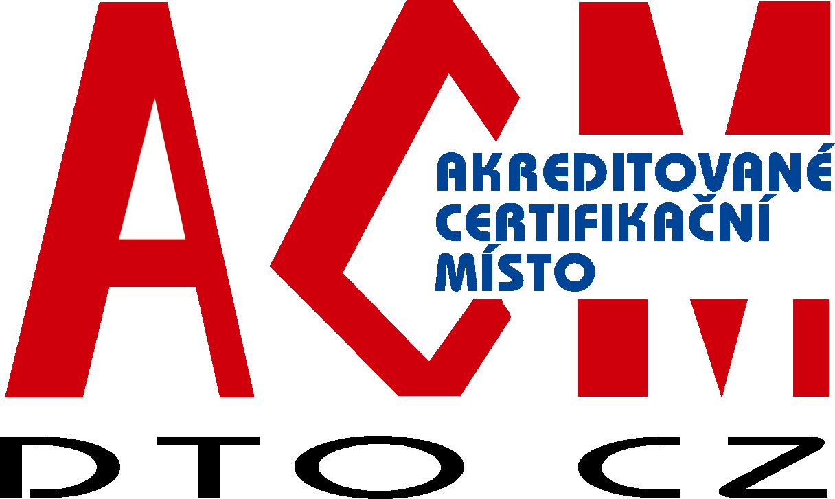 | CERTIFIKAČNÍ ORGÁN ACM DTO CZ  PRO CERTIFIKACI OSOB DTO CZ, s.r.o.  Mariánské nám. 480/5, 709 00 Ostrava, tel: 595 620 154,  www.dtocz.cz, e-mail: acm@dtocz.cz

Vyšetření zrakové schopnosti
pro uchazeče o certifikaci osob pro funkci Technik diagnostik TERMOGRAFIE

Příjmení, jméno a titul:

Datum a místo narození:

Při vyšetření zraku uvedené osoby bylo zjištěno, že:
- Schopnost pro rozlišení barev (barvocit) je u výše jmenovaného dostatečná tak, aby osoba rozeznala a rozlišila kontrast dle testu Ishihara 24 a/nebo ekvivalentně všeobecně uznávaného testu na barevné rozlišení (pseudoíisochromatické tabulky).

Osoba je: Schopna /* Neschopna /*

- Při nedostatku barevného vnímání může výše uvedený vyhodnocovat pouze jednobarevné / monochromatické termogramy.

Osoba je: Schopna /* Neschopna /*

Jméno, podpis a razítko
očního lékaře, odborníka v optometrii
nebo jinak lékařsky uznané osoby

/* Vhodné odpovědi, prosím, zakřížkujte.

